Консультация для родителей

«Как научить ребёнка пересказу»

Консультация для родителей «Как научить ребёнка пересказу»
Ребёнок любит слушать, когда ему читать, а пересказать любимую сказку или рассказ не может. Как научить ребёнка пересказу? Часто приходится слышать от родителей : "Я спрашиваю, что он сегодня делал в детском саду, что у них было, а он ничего не помнит!" На самом деле ребенок просто не может рассказать о прошедших событиях по нескольким причинам: не понимает, о чём именно стоит рассказать; действительно, не помнит того, что было утром; событий было много, но ничто не вызвало его особого интереса; затрудняется в связном описании прошедшего в связи с недостаточным речевым развитием.
Часто в наше время можно наблюдать ситуацию, когда любящие родители заняты работой, на общение с ребенком остается совсем мало времени, ведь домашние дела никто не отменял. Фоном общения становится телевизор, а ребёнок, имея свободное время, смотрит мультики. Родители как - то внезапно сталкиваются с ситуацией, когда малыш много раз смотрел мультфильм, а рассказать о его содержании не может.
Причина этих затруднений часто кроется в недостаточном объёмном общении с ребёнком, ограниченным бытовыми обстоятельствами. Просмотр мультфильмов не способствует активному речевому развитию, а значит, не должен заменять домашнее чтение. Очень важно, чтобы малыш в раннем детстве слушал, как читают ему родители, видел разные книги, рассматривал вместе со взрослыми иллюстрации. Дошкольное детство проходит очень быстро. Именно в эту пору важно успеть сделать как можно больше.
Для того, чтобы ребёнок научился пересказывать, недостаточно просто читать, важно обсуждать прочитанное, задавая вопросы, например: "Почему?" "Тебе понравился рассказ?".
Перед тем как прочитать знакомую сказку спросите, о ком будем читать, вынуждая, таким образом, ребенка припомнить и перечислить героев. Нужно задавать вопросы о событиях, обстоятельствах, внешности и т. д., используя самые различные вопросы: где, когда, почему, какой и др. Замечательно помогают научить ребёнка воспроизводить подобные литературные приемы матрёшки - сказки. С их помощью можно не только выстроить сюжет сказки, но и научить использовать специальные сказочные слова: жили - были, долго ли, коротко ли и т. д.
Ребёнок увлеченно самостоятельно делает сказку, выстраивая героев по порядку, передвигая матрешёк, именно это ему кажется основным. Для того, чтобы пересказать сказку, малыш должен запомнить последовательность событий, кто что и когда делал, что за чем было.
Больше используйте совместное чтение, когда взрослый читает, а ребёнок договаривает слова, часть предложения, а постепенно и части текста. Используйте для обучения хорошо знакомые короткие сказки, рассказы, которые ребёнку нравится. В настоящее время имеется множество дидактических игр "Расскажи сказку", в которых содержание передается с помощью сюжетных картинок. Можно прочитать малышу сказку, а затем предложить ему выложить по порядку сюжетные картинки, а в следующий раз рассказать, что происходит на первой. Когда все картинки будут описаны, вместе с ребенком перескажите сказку. Именно вместе, взрослый не должен выступать в роли требовательного ментора, он - партнер по игре, и вместе с малышом выполняет поставленную задачу. Нельзя ограничиваться только пересказом услышанного. Важно описывать увиденное, пережитые события. Связать зрительный и жизненный опыт ребёнка с речью. Такая связь поможет научиться малышу рассказывать, что он увидел, что было сегодня, где он побывал, что ему понравилось ил не понравилось, почему.
Пересказ любого теста - это творческий процесс. Он не должен быть дословным. Учите ребёнка дополнять пересказ дополнительными элементами, например описание внешности героя, которого нет в тексте, но есть на иллюстрации. Попробуйте вместе продолжить сказку (рассказ, придумать другой конец, вставить событие, которого не было. Такие упражнения способствуют не только развитию фантазии и мышление, но и разнообразят речевой опыт ребенка, помогают научиться свободно говорить, выделять из текста отдельные события, явления, кратко или подробно пересказывать услышанное, а в дальнейшем и прочитанное.

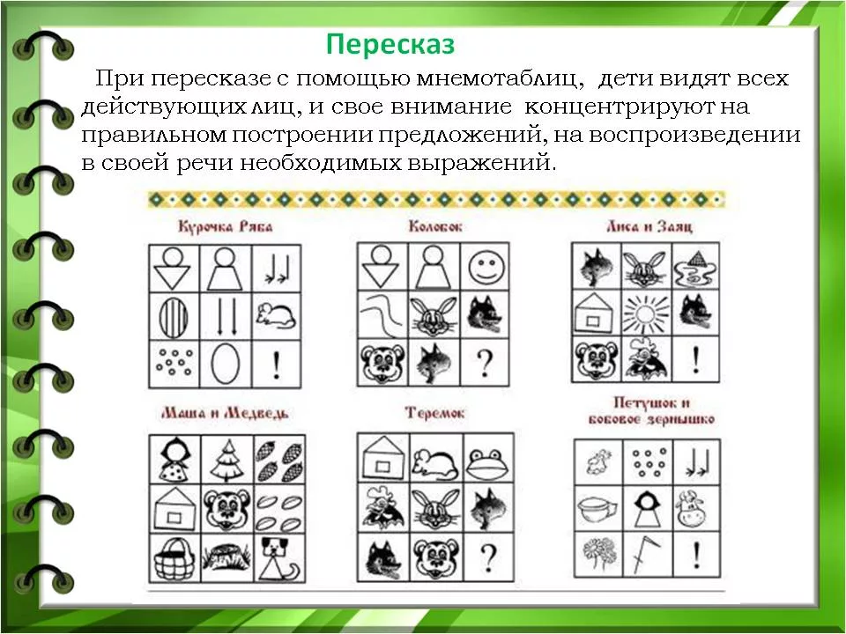
Подготовила: учитель – логопед Дюпина Н.В.

